ACTA No 36

COMITÉ GESTION AMBIENTAL

En la ciudad de Medellín D.C., a los dieciséis días del mes de mayo del año dos mil diez y ocho (2018), siendo las 12:30 PM, se reunieron en la calle 7 no 39-107, consultorio 1308, de esta ciudad, las personas que a continuación se relacionan

Nombre | Cargo
Martha Castañeda | Auditora
Bibey yoana Holguín | Secretaria
Nidia Lopez | Secretaria

ORDEN DEL DIA
- Lectura del acta anterior y aprobación
- Informe reporte de residuos

DESARROLLO DE LA REUNION
- Lectura del acta anterior y aprobación. Se da lectura al acta No 35 y se aprueba para firmas.
- Durante el mes de abril se realizó el reporte de los residuos sin novedad alguna.

Siendo las 1:00 pm en Medellín, a los dieciséis (16) días del mes de mayo de dos mil diez y ocho (2018).

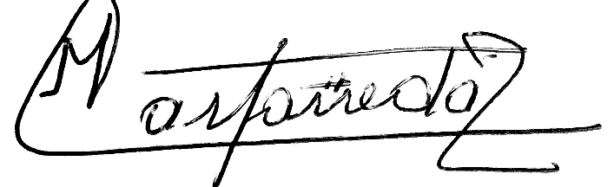
Martha Castañeda


Bibey Yoana Holguín

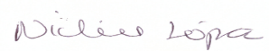
Nidia López



